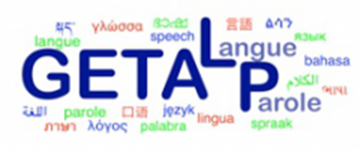

Solutions de suivi oculaire

Enora Daniel

# Sommaire

# 

**Sommaire** **2**

**Caméras pour carte raspberry PI** **3**

Raspberry Pi Camera Module V2.1 4

Seamuing Raspberry Pi OV5647 5

**Eyes trackers** **6**

SYSTEMES DE POINTAGE A L’ ŒIL DISPONIBLES EN FRANCE 7

Commande oculaire PCEye 5 - Tobii Dynavox 8

Tellus I6 Avec Mind Express 9

Tobii Dynavox TD Pilot 10

Tobii EyeMobile 5 11

GP3 Eye Tracker 12

Irisbond hiru 13

SYSTEMES DE POINTAGE A L’ ŒIL DISPONIBLES A L’ETRANGER 14

Camera System - CAM30NT 15

**LOGICIELS D’EYE TRACKING** **16**

Eyeware GazeSense 17

Iirisbond Manu 18

GazeFlow 19

**Références** **20**

# 

# 

# Caméras pour carte raspberry PI

## 

## Raspberry Pi Camera Module V2.1

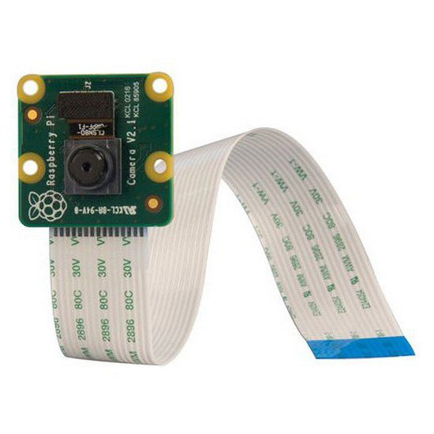

**Fonctionnement :**

A utiliser avec un programme Python pour obtenir un eye tracker. La caméra utilise le capteur d'image IMX219PQ de Sony, qui offre une imagerie vidéo haute vitesse et une haute sensibilité. Il offre également une réduction de la contamination de l'image, telle que le bruit de motif fixe et les taches.

La résolution d'image fixe est de 3280 x 2464

Détection automatique de luminance 50 / 60 Hz

Etalonnage automatique du niveau noir

Commande d'exposition automatique, balance des blancs et filtre de bande

Plage de températures d'utilisation entre -20 et 60 °C.

Prise en charge du format 1080p, 720p60 et VGA90

**Logiciels et autres dispositifs compatibles :**

**/**

**Caractéristiques:**

**Taille : 23.86 x 25 x 9mm**

**Poids : /**

**Configurations requises :**

**Distance de fonctionnement :** /

**Système d’exploitation :** Tout système fonctionnant sur Raspberry Pi

**Taille de l’écran :** /

**Type de port :** CSI-2 , Câble en nappe 15 broches

| **fabricant** | Raspberry |
| --- | --- |
| **revendeurs** | RS |
| **prix indicatifs** | 29,63 € |

## Seamuing Raspberry Pi OV5647

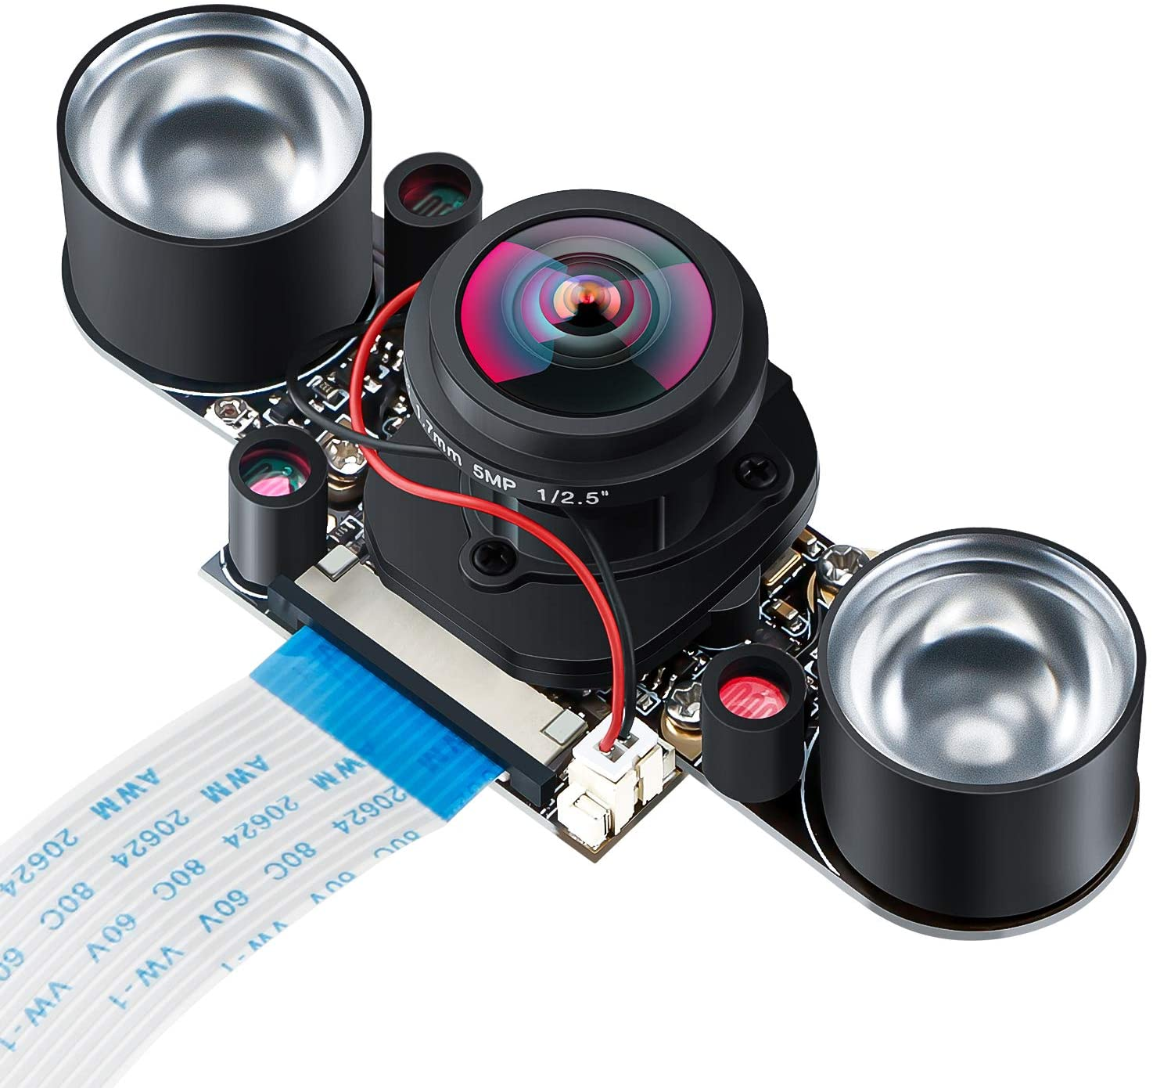

**Fonctionnement :**

A utiliser avec un programme Python pour obtenir un eye tracker.

Caméra de vision nocturne : vous voyez ce qui se passe même dans l'obscurité

Filtre de commutation automatique IR-CUT intégré - De jour comme de nuit, le double filtre commute automatiquement le filtre pour une image optimale.

Caméra infrarouge HD - Profitez de vidéos nettes de 1080p. Il dispose de deux spots LED infrarouges haute intensité pour l'enregistrement et la surveillance nocturne

Caméra 5 MP OV5647 – Prise en charge de la résolution 1080p ; ouverture 2.0 (F), longueur focale 1,7 mm, champ de vision (diagonale) est de 175 degrés (norme de processus de production), l'angle de l'image réel est de 150 à 160 degrés

**Logiciels et autres dispositifs compatibles :**

**/**

**Caractéristiques:**

**Taille :** 10 x 7 x 2 cm

**Poids :** 30 grammes

**Configurations requises :**

**Distance de fonctionnement : /**

**Système d’exploitation :** Tout système fonctionnant sur Raspberry Pi

**Taille de l’écran : /**

**Type de port :** CSI-2 , Câble en nappe 15 broches

| fabricant | Seamuing |
| --- | --- |
| revendeurs | Amazon |
| prix indicatifs | 35,99 € |

# Eyes trackers

# 

## SYSTEMES DE POINTAGE A L’ ŒIL DISPONIBLES EN FRANCE

## 

### Commande oculaire PCEye 5 - Tobii Dynavox

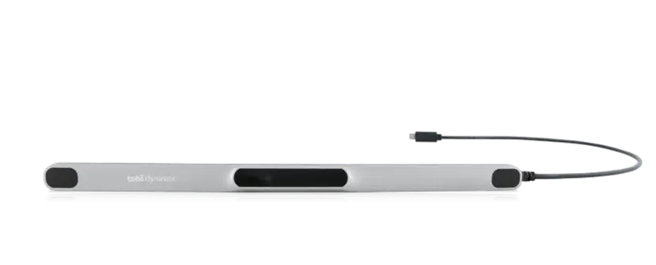

**Fonctionnement :**

inclus avec le logiciel td control

**Logiciels et autres dispositifs compatibles :**

TD Control

TD Snap

Communicator 5

Magic Eye FX

Snap Scene

ALL

Gaze Viewer

Compass

Inclusive Eye Gaze

Look to Learn

Boardmaker 7

Boardmaker 7 Student Center

**Caractéristiques:**

**Taille :** 285 mm × 15 mm × 8,2 mm

**Poids :** 93 g

**Configurations requises :**

**Distance de fonctionnement :**De 50 à 95 cm (20 à 37 pouces)

**Système d’exploitation :** Windows 10 (64-bit) Windows 11

**Taille de l’écran :** Jusqu'à 27 pouces (recommandé)

**Type de port :** USB-C , USB-A (via adaptateur)

| fabricant | Tobii Dynavox ,Société basée à Stockholm, Suède.  <https://fr.tobiidynavox.com/> |
| --- | --- |
| revendeurs | Uniquement via internet |
| prix indicatifs | 1.249,00 € |

### Tellus I6 Avec Mind Express

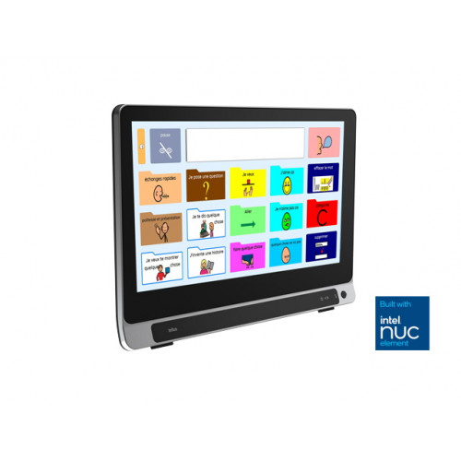

**Fonctionnement :**

La tablette Tellus 6 est équipée du logiciel de communication Mind Express 5 et du système d'exploitation Windows.

**Logiciels et autres dispositifs compatibles :**

**/**

**Caractéristiques:**

**Taille :** Longueur: 25 cm x largeur: 34.5 cm

**Poids :** 2,45 kg

**Configurations requises :**

**Distance de fonctionnement :**

**Système d’exploitation :** Microsoft Windows 10

**Taille de l’écran :** 14"

**Type de port : /**

| fabricant | Jabbla  <https://www.jabbla.com/> |
| --- | --- |
| revendeurs | Cimis |
| prix indicatifs | de 12 080,00 € à 12 329,50 € |

### Tobii Dynavox TD Pilot

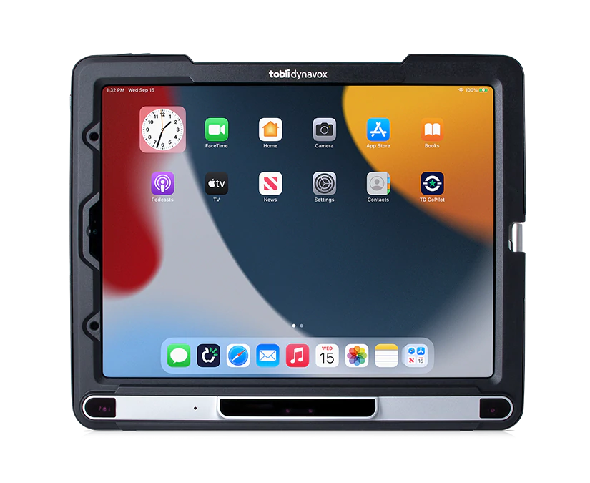

**Fonctionnement :**

TD Pilot est un dispositif médical certifié, avec contrôle oculaire des fonctionnalités iPadOS d’Apple, permettant des tâches telles que taper ou faire défiler à l’aide de vos yeux, de vos doigts ou d’un contacteur. La commande

oculaire vous permet de commander l’iPad avec votre regard à l’aide des applications AssistiveTouch .AssistiveTouch vous permet d’interagir avec les applications et peut aider à peaufiner l'utilisation de la commande oculaire grâce à une variété de paramètres.

**Logiciels et autres dispositifs compatibles :**

TD Talk

TD Snap

TD CoPilot

Pathways for Core First

**Caractéristiques:**

**Taille :** 30,4 × 25,5 × 9,0 cm

**Poids :**  (avec iPad) 2,0 kg

**Configurations requises :**

**Distance de fonctionnement :** 65 cm

**Système d’exploitation :** iPadOS

**Taille de l’écran :** écran Ipad

**Type de port :/**

| fabricant | Tobii Dynavox |
| --- | --- |
| revendeurs | Tobii Dynavox |
| prix indicatifs | Sur devis |

### Tobii EyeMobile 5

## 

**Fonctionnement :**

Tous les gestes tactiles, et tous les types de clics nécessaires à Windows ont été traduits en commandes intelligentes et exploitables en utilisant les yeux

Cela vous permet d'utiliser toutes les fonctions de la tablette et d'accéder potentiellement à des centaines de milliers d'applications.

**Logiciels et autres dispositifs compatibles :**

**/**

**Caractéristiques:**

**Taille :** 265 – 310 mm x 162 – 201 mm x 8 – 11 mm

**Poids :** 2,06 kg

**Configurations requises :**

**Distance de fonctionnement :** Nc

**Système d’exploitation :** Microsoft Windows 10

**Taille de l’écran :** 12”

**Type de port :**

| fabricant | Tobii |
| --- | --- |
| revendeurs | Cimis |
| prix indicatifs | de 2 890,00 € à 3 490,00 € |

### GP3 Eye Tracker

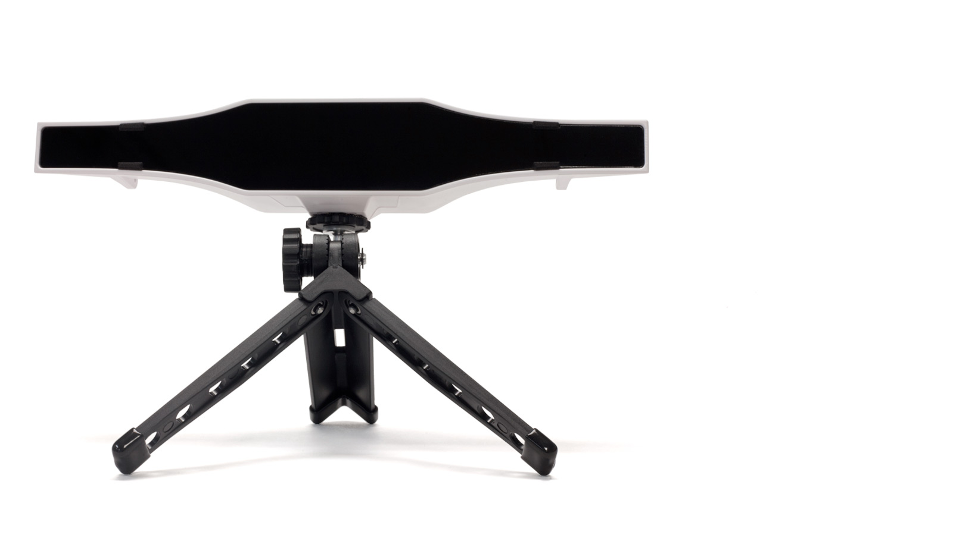

**Fonctionnement :**

Le GP3 est un tracker oculaire de qualité recherche utilisant une caméra de vision industrielle à 60 Hz au cœur de son système d'imagerie et de traitement.

**Logiciels et autres dispositifs compatibles :**

iMotions Screen-based Eye Tracking

**Caractéristiques:**

**Taille** :235 x 45 x 40 mm

**Poids :** 115g

**Configurations requises :**

**Distance de fonctionnement :** 50 – 80cm

**Système d’exploitation :** Windows 7, 8.1 ou 10 ; Mac et Linux ne sont pas pris en charge pour le moment.

**Taille de l’écran :** Compatible avec les écrans 24″ ou plus petits

**Type de port :** USB

| fabricant | Gaze Point  https://www.gazept.com/ |
| --- | --- |
| revendeurs | Gaze Point |
| prix indicatifs | 845,00 € |

### Irisbond hiru

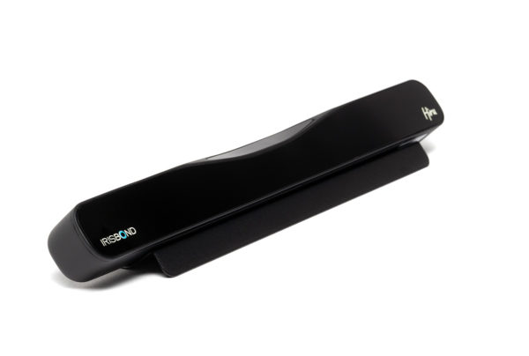

**Fonctionnement :**

Technologie basée sur la lumière infrarouge. Cela nécessite un appareil capable d'émettre de la lumière infrarouge, Hiru. Hiru obtient des images dans le spectre infrarouge. Hiru suit vos yeux et calcule votre regard avec précision.

Avec Hiru , la direction du regard est estimée grâce à une détection précise de l'œil, de la pupille et des reflets de la cornée.

Hiru fournit une intégration native du suivi oculaire dans iPadOS et a été certifié conforme aux normes de performance d'Apple. Il permet une utilisation complète des applications iPad pour les personnes handicapées via le regard.

Il existe de nombreuses applications AAC disponibles dans Windows. Les applications sont entièrement et nativement intégrées, garantissant une expérience utilisateur fluide.

**Logiciels et autres dispositifs compatibles :**

Le logiciel MindExpress5 de Jabbla

Grid3 par Smartbox

EasyClick par IRISBOND

App Store – Hiru par IRISBOND

**Caractéristiques:**

**Taille :** 259x25x28 millimètres

**Poids :** 115g

**Configurations requises :**

**Distance de fonctionnement :** 35-80 cm

**Système d’exploitation :** Windows : 7-10 , iPadOS : 13 ou supérieur , autre contacter le fournisseur

**Taille de l’écran :** 10-20"

**Type de port :** USB 3.0-C

| fabricant | Irisbond  <https://www.irisbond.com/en/> |
| --- | --- |
| revendeurs | <https://www.domodep.shop/fr/> |
| prix indicatifs | 1 530,00 € |

## 

## 

## 

## 

## 

## 

## 

## 

## 

## 

## 

## 

## 

## 

## 

## 

## SYSTEMES DE POINTAGE A L’ ŒIL DISPONIBLES A L’ETRANGER

## 

### Camera System - CAM30NT

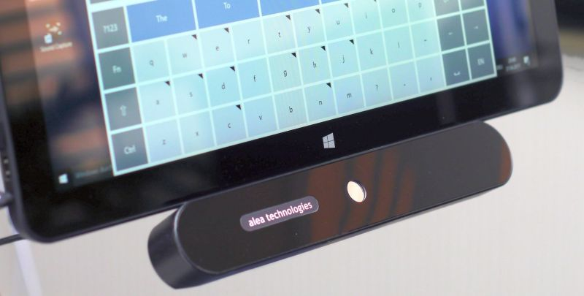

**Fonctionnement :**

Vidéo infrarouge hybride suivi des yeux et de la tête Suivi binoculaire et monoculaire

**Logiciels et autres dispositifs compatibles :**

Moibi2, Grid Pad Eye 11, Tellus 5…

**Caractéristiques:**

**Taille :** 285 x 44 x 38 mm³

**Poids :** 280 gr

**Configurations requises :**

**Distance de fonctionnement :** 40 - 75 cm

**Système d’exploitation :** Microsoft Windows XP SP2 ou ultérieur, Windows VISTA, Windows 7, Windows 8.

**Taille de l’écran :** jusqu'à 19" Recommandé 12"-17"

**Type de port :** USB

| fabricant | Alea technologies  <https://www.intelligaze.com/en/> |
| --- | --- |
| revendeurs | / |
| prix indicatifs | NC |

# LOGICIELS D’EYE TRACKING

## 

## 

## Eyeware GazeSense

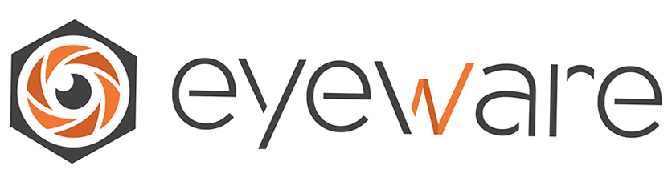

**Fonctionnement :**

Eyeware GazeSense est un logiciel qui permet la détection de la tête et le suivi du regard en 3D à l'aide de webcams ordinaires ou de caméras de détection de profondeur. Utilisez Eyeware GazeSense pour fournir un codage du regard en temps réel.

**Logiciels et autres dispositifs compatibles :**

**/**

**Caractéristiques:**

**Taille : /**

**Poids : /**

**Configurations requises :**

**Distance de fonctionnement : /**

**Système d’exploitation :** Windows 10 or Ubuntu 18.04 LTS or higher LTS version

**Taille de l’écran : /**

**Type de port :** USB 3.0

**Caméras supportées :** Intel RealSense D415,Intel RealSense D435, Intel RealSense D435i, Webcam,Orbbec Astra Embedded S,Meerecompany S100D S.CUBE,Azure Kinec,Vzense DCAM710

| fabricant | Eyeware Tech SA  eyeware.tech |
| --- | --- |
| revendeurs | Eyeware |
| prix indicatifs | 1-month activation for €350 to 1-year activation for €4,000 |

### 

## Iirisbond Manu



**Fonctionnement :**

Comme il utilise la caméra installée sur votre appareil, les images obtenues sont dans le spectre visible. De ce fait, il n'utilise pas les reflets de la cornée qui sont utilisés comme référence pour les calculs avec Hiru.

Avec Mamu , la direction du regard est estimée à l'aide du Deep Learning, une méthodologie qui s'entraîne à l'aide de bases de données annotées qui permettent d'estimer avec précision la direction du regard.

**Logiciels et autres dispositifs compatibles :**

**/**

**Caractéristiques:**

**Taille : /**

**Poids : /**

**Configurations requises :**

**Distance de fonctionnement : NC**

**Système d’exploitation : NC**

**Taille de l’écran : /**

**Type de port : /**

| fabricant | Irisbond |
| --- | --- |
| revendeurs | Irisbond |
| prix indicatifs | Non communiqué |

## GazeFlow

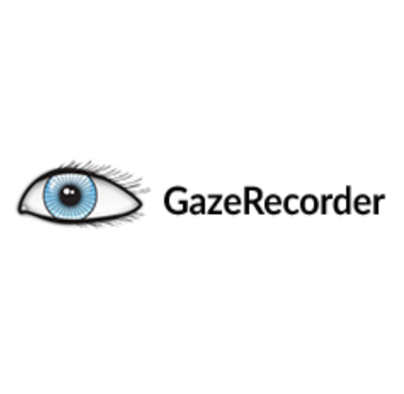

**Fonctionnement :**

GazeFlow est une technologie indépendante du matériel, qui effectue un suivi des mouvements oculaires en temps réel sans aucun contact physique en utilisant uniquement une webcam commune et un logiciel fonctionnant sur un PC.

GazeFlow est le moteur de suivi des yeux par webcam sur lequel s'appuient GazeRecorder , GazePointer et GazeBoard . GazeFlow est basé sur l'analyse du flux optique des images des webcams.

**Logiciels et autres dispositifs compatibles :**

**/**

**Caractéristiques:**

**Taille : /**

**Poids : /**

**Configurations requises :**

**Distance de fonctionnement :** Adaptable à la distance d’écran

**Système d’exploitation :**

**Taille de l’écran :** Adaptable à la taille de l'écran et à la distance de l'écran

**Type de port : /**

| fabricant | GazeRecorder  <https://gazerecorder.com/> |
| --- | --- |
| revendeurs | GazeRecorder |
| prix indicatifs | NC programme sur Github |

# Références

<https://eyeware.tech/wp-content/uploads/2022/05/GazeSense-User-Guide-January-2022.pdf>

<https://eyeware.tech/fr/gazesense/>

<https://www.eyezag.com/plattform/#wiedergabe>

<https://www.intelligaze.com/en/CAM30NT>

<https://gazerecorder.com/gazepointer/>

<https://www.cimis.fr/poursuites-oculaires-et-logiciels-associes/313-tellus-i6-avec-mind-express.html>

<https://fr.tobiidynavox.com/products/td-pilot>

<https://www.cimis.fr/poursuites-oculaires-et-logiciels-associes/300-tobii-eyemobile-5.html>

<https://www.gazept.com/product/gazepoint-gp3-eye-tracker/>

<https://www.amazon.fr/Seamuing-Raspberry-infrarouge-Commutation-automatique/dp/B09BCX5C14/ref=sr_1_42?keywords=camera+raspberry&qid=1653475162&sprefix=camera+ra%2Caps%2C163&sr=8-42>

<https://eyetechds.com/eye-tracking-products/vt3-mini-eye-tracker/>

<https://www.irisbond.com/producto/hiru/>

<https://fr.rs-online.com/web/p/cameras-pour-raspberry-pi/9132664?cm_mmc=FR-PLA-DS3A-_-google-_-CSS_FR_FR_Raspberry_Pi_%26_Arduino_%26_Outils_de_developpement_Whoop-_-(FR:Whoop!)+Cam%C3%A9ras+pour+Raspberry+Pi-_-9132664&matchtype=&aud-827186183686:pla-335061582843&gclid=CjwKCAjwp7eUBhBeEiwAZbHwkfe7Well2ANrfsqwajoRzCQUe5fMUZdWVjGLPkmSP9L_ozd2PxeAnxoCaNsQAvD_BwE&gclsrc=aw.ds>